商场促销方式的筹划
—XX百货公司的税收筹划
一、案例背景
（一）公司状况
XX百货公司创立于1997年5月，是香港XX百货集团在大陆设立的第十三家百货公司。公司秉承“改革、速度、创新”的企业集团经营行动方针，以专业、系统的管理制度，在西安零售市场创下了傲人业绩。现在公司的经营面积已达到23000平方米。经营品种有家电、服装、鞋包、黄金珠宝、食品、化妆品、日用品、文具等6万多种，附设休闲项目有美容、儿童乐园、书城及餐厅。公司现有员工700名，其中管理人员50 余人。
（二）行业特征
XX百货公司属于商贸行业，具有以下几点特征：
1、百货业目标客户群体较超市目标群体更容易冲动消费；
2、百货商店的特点是单品数量多，挑选性和时尚性强；
3、品类趋向高档，附加值高，而非价格最高；
4、产品生命周期短，季节性强；
5、库存周速度转慢，存货削价幅度大；
6、综合毛利率高。
（三）行业环境
1、潜在新的竞争对手入侵
新开百货门店的进入壁垒较高，现有黄金商圈的网点资源已被先进入者占有。但近年来商务部将部分外商投资企业分销权的审核下放到地方省级商务主管部门，审批流程进一步简化，从而为外资企业进入国内零售市场创造了更加宽松的政策环境，外资零售进入百货行业提速。总体上，来自日韩、港台等国家或地区的企业，大多采取直接投资、收购股权的方式进入国内市场，而欧美企业多采取出租品牌使用权的方式进入。
2、替代品的威胁
目前情况，在百货购物不仅能买足人们购买需求，而且是一种休闲方式，专卖店以及网络购物等方式尚不能对百货店形成冲击。
但另目前情况：
（1）购物中心快速成长。
（2）网上购物爆炸性增长。
3、购买者议价能力
虽然下游消费者对于价格较为敏感，促销会争取到更多地客户，但是由于促销期间销售额会大幅增长，促销折扣并不会影响百货店的利润。另，下游消费者较为分散并且，下游消费者对于百货商业渠道的依赖。
4、供应商议价能力
上游厂商议价能力较弱。目前中国处于商品供给大于需求阶段，上游供应商的产品的过剩及同质化，上游供应商对百货的商业渠道的依赖，所以上游厂商议价能力较弱。一般具备一定知名度和影响力的品牌，也会选择百货作为重要的销售渠道。
百货一般是“品牌联营”的盈利模式，把风险转嫁给供应商，毛利率较为稳定，经营风险较低，一般百货聚集产业链的主要利润。
5、现存竞争者之间的竞争
百货行业作为最早发展起来的零售业态，由于集中度较低，行业内竞争较为激烈，主要为同一区域或者城市同一商圈内的竞争。
（四）问题提出
在现在激烈的市场竞争压力之下，XX 百货公司准备于今年五一国际劳动节来临之际,开展大规模的促销活动以扩大市场销量。公司究竟应该采用什么样的促销方式在扩大销量的同时又能保障公司利润呢？由于公司对营销活动的涉税问题并不了解，现在我们将从节税角度给予该公司咨询。
二、税法依据
1、《中华人民共和国增值税暂行条例实施细则》（财法[1993]38号）第十一条规定，小规模纳税人以外的纳税人(以下简称一般纳税人〉因销货退回或折让而退还给购买方的增值税额，应从发生销货退回或折让当期的销售税额中扣减。因进货退出或折让而收回的增值税额，应从发生进货退出或折让当期的进项税额中扣减。——适用于方案一
2、根据《中华人民共和国增值税暂行条例实施细则》（财法[1993]38号）第四条规定，单位或个体经营者的下列行为，视同销售货物：（一）将货物交付他人代销；（二）销售代销货物；（三）设有两个以上机构并实行统一核算的纳税人，将货物从一个机构移送其他机构用于销售，但相关机构设在同一县（市）的除外；（四）将自产或委托加工的货物用于非应税项目；（五）将自产、委托加工或购买的货物作为投资，提供给其他单位或个体经营者；（六）将自产、委托加工或购买的货物分配给股东或投资者；（七）将自产、委托加工的货物用于集体福利或个人消费；（八）将自产、委托加工或购买的货物无偿赠送他人。——适用于方案二
3、《国家税务总局关于个人所得税有关问题的批复》（国税函[2000]57号）中对辽宁省地方税务局《关于个人所得税有关政策问题的请示》批复如下：部分单位和部门在年终总结、各种庆典、业务往来及其他活动中，为其他单位和部门的有关人员发放现金、实物或有价证券。对个人取得该项所得，应按照《中华人民共和国所得税法》中规定的“其他所得”项目计算缴纳个人所得税，税款由支付所得的单位代扣代缴。——适用于方案二、三
三、促销方式的税务筹划
（一）筹划方案
产品、定价和销售是公司营销活动的主要组成部分，而税收筹划作为公司理财的一个重要领域同样是以公司整体利益最大化为目标，因此两者是紧密联系的。对于一个具体的促销活动而言，经营者也必须充分考虑其涉税问题。为了帮助XX百货公司了解营销活动的涉税问题，选择恰当的促销方式，现以100元销售额为基数提供了以下三种促销方案。
方案一：商品7折销售，即价值100元的商品以70元销售；
方案二：购物满100元，赠送30元购物券，可在商场购物；
方案三：购物满100元，返还现金30元。
上述方案是目前商业企业经常采用的三种促销方式，那么哪一种方案促销方式税收负担相对较轻，哪一种方案对企业更为有利呢下面通过一案例具体分析以上三种方式所涉及的税种及承担的税务，以期商业企业选择让利促销方式时作为参考。
我们假定XX百货公司商品销售利润率为40%，销售100元商品，其成本为60元。百货公司是增值税一般纳税人，购货均能取得增值税专用发票，适用的所得税税率为33%. 消费者同样是购买一件价值100元的商品，对于商家来说以上三种方式的应纳税情况及利润情况如下（仅分析增值税、企业所得税和个人所得税三个主要税种；城建税和教育费附加等对结果影响较小，因此计算时未考虑）。
（二）方案计算
方案一：商品7折销售，价值100 元的商品售价70 元
在这种情况下，销售额的确定要视情况而定。现行税法规定，如果销售额和折扣额在回一张发票上分别注明的，可按折扣后的余额作为销售额计算增值税；如果将折扣额另开发票，则无论其在财务上如何处理，均不得从销售额中扣减折扣。很明显，前者的税负更径，后者的税负更重。这里假设该商场是将销售额和折扣额在同一张发票上分别注明，因此应税销售额以发票上注明的打折后的售价计算，且为含税销售额。
XX 百货公司税收负担和利润情况如下：
1. 应纳增值税额 = 70/(1 + 17%) x 17% - 60/(1 + 17%) x 17% = 1. 45(元)；
2. 应纳企业所得税 = [70/(1 + 17%) - 60/(1 + 17%)] X33% = 2. 82(元)；
3. 利润额 = 70/(1 + 17%) - 60/ (1 + 17%) =8. 55(元)；
税后净利润 = 8. 55 – 2.82 = 5.73(元)。
方案二：购物满100元，赠送30元购物券（假定30元商品的成品为18元）
消费者购物满100元，可获得30元的购物券在商场购物。这种方式相当于XX百货公司赠送30元商品（成本为18元），赠送行为视同销售，应计算销项税额，缴纳增值税。
视同销售的销项税额由商场承担，赠送商品成本不允许在企业所得税前扣除。按照个人所得税制度的规定，企业还应代扣代缴个人所得税。
具体分析如下：
1. 应纳增值税
销售100 元商品时应缴纳增值税
100/(1 + 17%) X 17% - 60/ (1 + 17%) X 17%=5.81(元)
赠送价值30 元的商品为视同销售，应缴纳增值税
30/(1 + 17%) X 17% - 18/(1 + 17%) X 17%=1.74(元)
合计纳增值税=5.81 + 1. 74 = 7. 55(元)。
2. 应纳个人所得税
根据国税函[2000]57 号文件规定，为其他单位和部门的有关人员发放现金、实物等应按规定代扣代缴个人所得税，税款由支付单位代扣代缴。为保证让利顾30元.商场赠送的价值30 元的商品应不含个人所得税额，该税应由商场承担，因此，赠送该商品时XX百货公司需代顾客缴纳的个人所得税额为：30/ (1 - 20%) X20% = 7. 5(元)。
3. 应纳企业所得税
由于赠送的商品成本及代顾客缴纳的个人所得税款不允许税前扣除，因此应纳企业所得税额=[100/ (1 + 17%)-60/ (1 + 17%) ] X33% = 11. 28(元) •
4. 利润额= 100/ (1 + 17%) – 60/ (1 + 17%) - 18 /( I + 17%) - 7. 5 = 11. 30(元)
税后净利润=11. 30-11.28=0.02(元)
方案三：购物满100元，赠30元现金
在这种方式下，返还的现金属赠送行为，不允许在企业所得税扣除，而且照个人所得税制度的规定，企业还应代扣代缴个人所得税。为保证让顾客得到30 元的实惠，百货公司赠送30元现金应不含个人所得税，是税后净收益，该税应由百货公司承担。因此，同方案二一样，赠送现金的XX百货公司在缴纳增值税和企业所得税的同时还需为消费者代扣个人所得税，分析如下。
1. 应纳增值税
销售100 元商品时应缴纳增值税
100/(1 + 17%) X 17% - 60/ (1 + 17%) X 17%=5.81(元)
2. 应纳个人所得税（同方案二）
赠送价值30 元现金时XX百货公司需代顾客缴纳的个人所得税额为：
30/(1 -20%) X 20%=7.5(元)
3. 应纳企业所得税（同方案二）
由于赠送的现金及代扣代缴的个人所得税不允许在企业所得税前扣除，则应纳的企业所得税= [100/(1 + 17%) - 60/( 1 + 17%)] x 33% = 11. 28(元)
4. 利润额= 100/ (1 + 17%) – 60/ (1 + 17%) - 30 - 7. 5 = -3.31(元)
税后净利润=-3.31-11.28=-14.59(元)
四、方案的对比分析
（一）利润结构

表一利润结构对比
项目 | 方案一 | 方案二 | 方案三
营业收入 | 70 | 100 | 100
营业成本 | 60 | 60 | 60
营业外支出  （含增值税、返现等) | 1.45 | 28.70 | 43.31
利润额 | 8.55 | 11.30 | -3.31
应缴所得税 | 2.82 | 11.28 | 11.28
税后净利润 | 5.73 | 0.02 | -14.59

（二）财务分析
表二各项财务指标对比
项目 | 方案一 | 方案二 | 方案三
销售毛比率 | 14.23% | 22% | 40%
销售净利率 | 8.19% | 0.02% | -14.59%
增值税税负 | 2.07% | 7.55% | 5.81%

（三）税负对比

表三 各方案税收负担比较
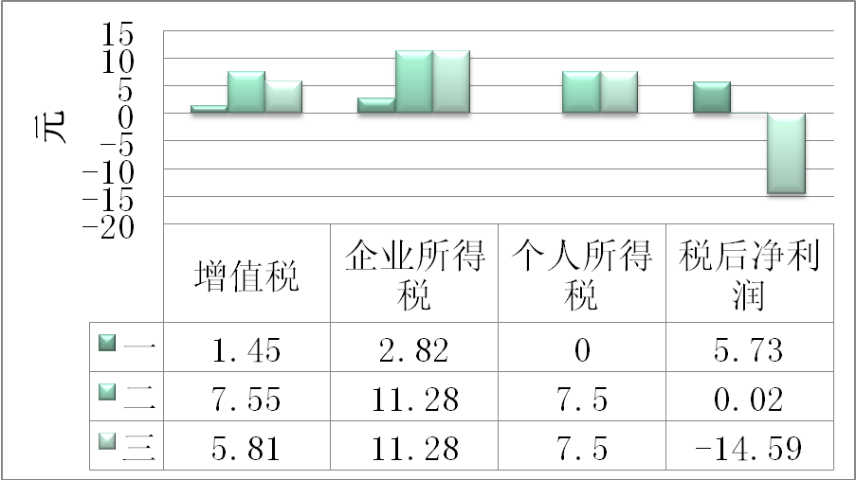
第一种方案，企业7 折销售100元的商品，可获得5. 73元的税后净利润；而方案二购物满100 元，赠送30元购物券的情况下企业可获得0.02元的税收净利润；如果企业采用方案三购物满100元返还现金30元，企业将会出现14. 59 元的亏损。。
通过比较可以看出，从税收负担角度看第一种方案最优，第二种方案次之,第三种方案即采取返现金方式销售的方案最不可取。但是，从企业整体效益最大化的角度来看，第二种方案最优，第一种方案次之，第三种方案即采取返现金方式销售的方案最不可取。
五、方案的延伸思考
仅凭单位税负与利润的大小来判断选取促销方案并不是合理、正确的筹划。由于市场竞争的激烈，对于商场来说最主要的是扩大商品销售，首先需要解决的是生存问题，税负的考虑还在其次。因此，企业应该在促销效果与税负、利润之间综合考虑，充分考虑消费者的消费心理，通过观察、试销等方式确定各种促销方式的效果，再结合各种促销方式下的单位税负与利润情况综合考察，选取财务利益最大化的促销方案才是XX百货公司明智的选择，这样选取的方案才是最优的筹划方案。
由此可见.采用不同的促销方式不仅税收负担截然不同，对商家利润的影响也是显而易见的。商家不能盲目选择促销方式，而是要考虑税收的影响，以便作出最优选择。当然，税款缴纳少的方案并不一定就是商家的首选，因为商家往往更看重如何实现既定的目标，比如争夺消费者、占领某一市场份额等，还要考虑哪种折扣销售的促销手段对消费者的刺激最大，或者说最能能扩大商家促销。因此，只有从商家的总体经济利益出发，才能使这项税收筹划起到为企业出谋划策的作用。

